Automatizační cvičení

|  |  |  |  |  |
| --- | --- | --- | --- | --- |
| **A4** | 108. Čítač s klopnými obvody D | | | |
| Tenk Jakub | |  | 1/ | Známka: |
| 22. 9. 2021 | | 29. 9. 2021 |  | Odevzdáno: |

Zadání:

Navrhněte čítač 6 0 3 2 5 s klopnými obvody typu D (obvod typu 7474).

Postup:

1. Vytvoříme si pravdivostní tabulku dle zadaných hodnot.

|  |  |  |  |  |  |  |  |
| --- | --- | --- | --- | --- | --- | --- | --- |
| Vstup | c | b | a | C | B | A | Výstup |
| 6 | 1 | 1 | 0 | 0 | 0 | 0 | 0 |
| 0 | 0 | 0 | 0 | 0 | 1 | 1 | 3 |
| 3 | 0 | 1 | 1 | 0 | 1 | 0 | 2 |
| 2 | 0 | 1 | 0 | 1 | 0 | 1 | 5 |
| 5 | 1 | 0 | 1 | 1 | 1 | 0 | 6 |

1. Minimalizujeme logické funkce pomocí Karnaughových map. a uděláme si v nich smyčky.

b

a

b

a

|  |  |  |  |
| --- | --- | --- | --- |
| 1 | X | 0 | 1 |
| X | 0 | X | 0 |

A: B:

|  |  |  |  |
| --- | --- | --- | --- |
| 1 | X | 1 | 0 |
| X | 1 | X | 0 |

c

c

b

a

C:

c

|  |  |  |  |
| --- | --- | --- | --- |
| 0 | X | 0 | 1 |
| X | 1 | X | 0 |

1. Ze smyček si uděláme zápis minimalizovaných funkcí.

A = a ∙ c B = b + a C = c ⋅ b + a ∙ c

1. Minimalizované funkce upravíme tak, abychom mohli použít hradla typu NAND, NOR a NOT.

A = a + c B = b + a C = c ⋅ b + a+c

1. Pomocí upravených funkcí si nakreslíme schéma zapojení čítače s klopnými obvody D.
2. Na propojovacím poli sestavíme obvod dle nakresleného schématu.

Schéma řešení:

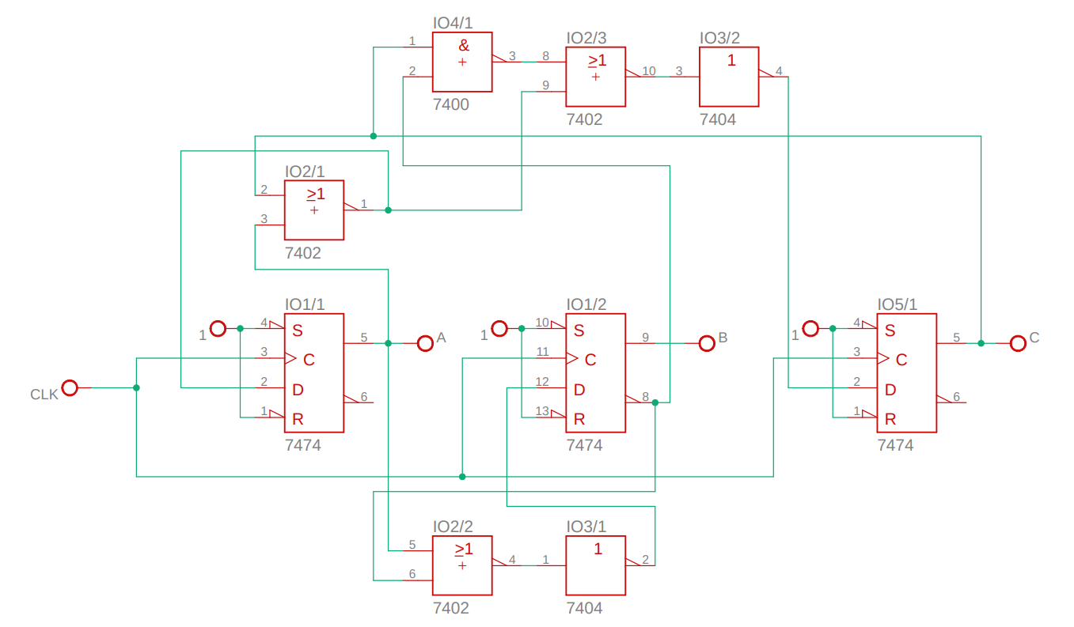

Závěr:

Na cvičení mi bohužel zapojení nefungovalo. Po zkontrolování jsem totiž zjistil, že jsem špatně vyjádřil rovnici C z Karnaughovo mapy. Správná rovnice by vypadala takto

C = c ⋅ b + a ∙ c ∙ b = c ∙ b + a ∙ c ∙ b = c ∙ b ∙ a+c ∙ b . Následné schéma zapojení by vypadalo takto: 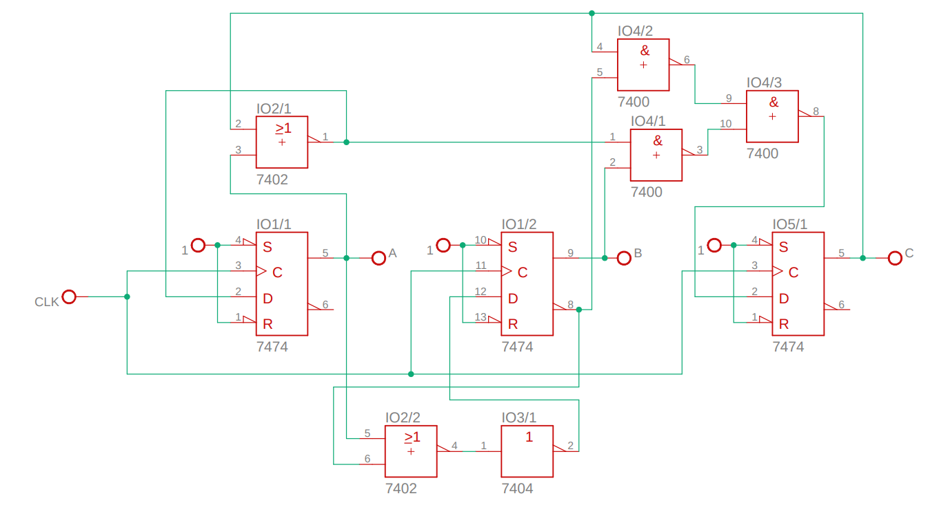Toto schéma jsem poté realizoval v programu Logisim, abych otestoval funkčnost. Zjistil jsem, že zapojení je funkční dle zadání a chyba se opravdu nacházela v rovnici C.